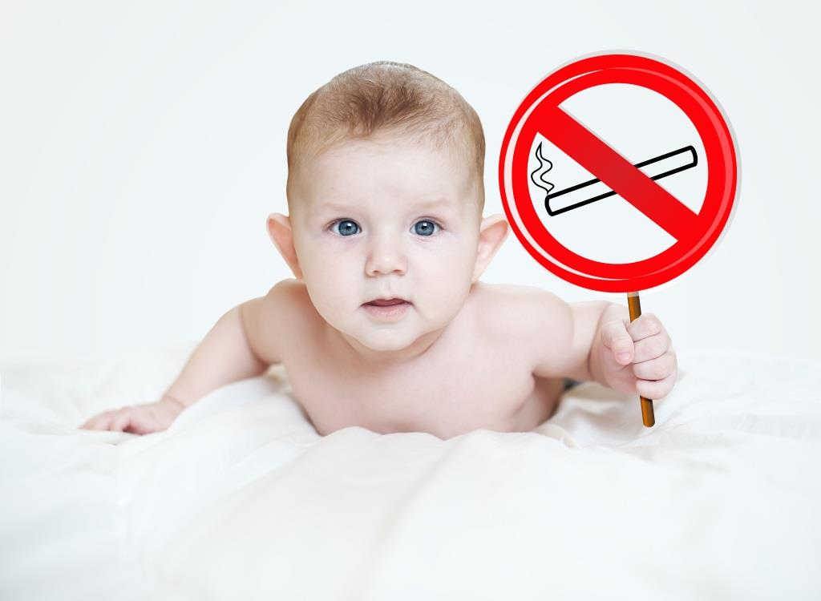
Dlaczego przy małym dziecku nie wolno palić papierosów?
O skutkach biernego palenia można byłoby mówić bez końca, jednak czy wiesz, co dzieje się w organizmie niemowlęcia, które jest zmuszone do tego, by wdychać dym z papierosa? Dowiedz się, dlaczego nie można palić przy dziecku i jakie niesie to za sobą konsekwencje.
Rozsądek i dobre maniery nakazują, aby palacz nie zmuszał nikogo do wdychania dymu papierosowego. Małe dzieci są nie tylko zupełnie nieodporne na działanie nikotyny, lecz także nie mają możliwości wyboru, kiedy np. rodzice palą.
Bierne palenie - jak organizm niemowlęcia reaguje na dym z papierosa?
Wdychanie nikotyny obniża stężenie witaminy C, która odpowiada między innymi za zachowanie dobrej odporności na zarazki. Dym tytoniowy, zawierający całą gamę szkodliwych substancji smolistych, wdychany przez dziecko uszkadza ścianki naczyń krwionośnych. Nikotyna przyspiesza akcję serca, w związku z czym podnosi ciśnienie krwi.
Dym, który wydycha palacz zawiera 4 razy więcej nikotyny niż ten, który wdycha palacz. Dlatego też można powiedzieć, że bierne palenie jest jeszcze bardziej niebezpieczne od zwykłego.
Nie wystarczy powstrzymywać się od palenia papierosów bezpośrednio w obecności dziecka. Dym tytoniowy unosi się w miejscu palenia jeszcze nawet przez 2,5 godziny.
Zobacz także: Dlaczego nie należy palić w ciąży?
Palenie papierosów w obecności dziecka - możliwe choroby
Liczne badania wykazały, że osoby, które od pierwszych miesięcy życia były zmuszane do biernego palenia, są bardziej narażone na wystąpienie chorób krążenia, chorób nowotworowych czy astmy. Do najczęstszych skutków biernego palenia u dzieci zalicza się:
opóźniony rozwój – problemy z koncentracją, prowadzące do trudności w nauce
podwyższone ryzyko zachorowania na astmę oskrzelową
infekcje górnych dróg oddechowych
głuchotę
ostre infekcje wirusowe i bakteryjne
infekcje ucha środkowego
W skrajnych przypadkach, kiedy kobieta pali w ciąży, może doprowadzić do tzw. nagłej śmierci łóżeczkowej. Pojawia się także wiele głosów na temat związku biernego palenia z wystąpieniem białaczki.

Dzieci narażone na kontakt z dymem tytoniowym mają także bardzo małą odporność na inne choroby. Znacznie częściej przeziębiają się, a przechodzone infekcje wirusowe i bakteryjne zwykle wymagają leczenia szpitalnego. Dlatego tak ważne jest, by nie palić przy dziecku.

